平行四边形（提高）
责编：杜少波
【学习目标】
1．理解平行四边形的概念，掌握平行四边形的性质定理和判定定理；
2．能初步运用平行四边形的性质进行推理和计算，并体会如何利用所学的三角形的知识解决四边形的问题．
3. 能综合运用平行四边形的判定定理和平行四边形的性质定理进行证明和计算．
【要点梳理】
要点一、平行四边形的定义
平行四边形的定义：两组对边分别平行的四边形叫做平行四边形. 平行四边形ABCD记作“ABCD”，读作“平行四边形ABCD”.
要点诠释：平行四边形的基本元素：边、角、对角线.相邻的两边为邻边，有四对；相对的边为对边，有两对；相邻的两角为邻角，有四对；相对的角为对角，有两对；对角线有两条.
要点二、平行四边形的性质
1．边的性质：平行四边形两组对边平行且相等；
2．角的性质：平行四边形邻角互补，对角相等；
3．对角线性质：平行四边形的对角线互相平分；
4．平行四边形是中心对称图形，对角线的交点为对称中心.
要点诠释：（1）平行四边形的性质中边的性质可以证明两边平行或两边相等；角的性质可以证明两角相等或两角互补；对角线的性质可以证明线段的相等关系或倍半关系.
（2）由于平行四边形的性质内容较多，在使用时根据需要进行选择.
（3）利用对角线互相平分可解决对角线或边的取值范围的问题，在解答时应联系三角形三边的不等关系来解决.
要点三、平行四边形的判定
1.两组对边分别平行的四边形是平行四边形；
2.两组对边分别相等的四边形是平行四边形；
3.一组对边平行且相等的四边形是平行四边形；
4.两组对角分别相等的四边形是平行四边形；
5.对角线互相平分的四边形是平行四边形.
要点诠释：（1）这些判定方法是学习本章的基础，必须牢固掌握，当几种方法都能判定同一个平行四边形时，应选择较简单的方法.
（2）这些判定方法既可作为判定平行四边形的依据，也可作为“画平行四边形”的依据.
要点四、平行线间的距离
1.两条平行线间的距离：
（1）定义：两条平行线中，一条直线上的任意一点到另一条直线的距离，叫做这两条平行线间的距离.注：距离是指垂线段的长度，是正值.
（2）平行线间的距离处处相等
任何两平行线间的距离都是存在的、唯一的，都是夹在这两条平行线间最短的线段的长度.
两条平行线间的任何两条平行线段都是相等的.
2.平行四边形的面积：
平行四边形的面积＝底×高；等底等高的平行四边形面积相等.
【典型例题】

类型一、平行四边形的性质
1、如图，平行四边形ABCD的周长为60，对角线交于O，△AOB的周长比△BOC的周长大8，求AB，BC的长．
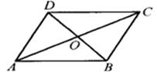
【答案与解析】
解： ∵四边形ABCD是平行四边形．
∴ AB＝CD，AD＝BC，AO＝CO，
∵ □ABCD的周长是60．
∴2AB＋2BC＝60，即AB＋BC＝30，①
又∵△ AOB的周长比△BOC的周长大8．
即（AO＋OB＋AB）－（BO＋OC＋BC）＝AB－BC＝8， ②
由①②有 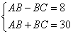
解得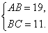
∴AB，BC的长分别是19和11．
【总结升华】根据平行四边形对角线互相平分，利用方程的思想解题.
举一反三：
【变式】（2015春•安岳县期末）如图，平行四边形ABCD中，点E是DC边上一点，连接AE、BE，已知AE是∠DAB的平分线，BE是∠CBA的平分线．
（1）求证：AE⊥BE；
（2）若AE=3，BE=2，求平行四边形ABCD的面积．
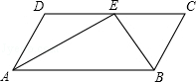
【答案】
解：（1）∵四边形ABCD是平行四边形，
∴∠ABC+∠BAD=180°，
∵BE、AE分别平分∠ABC和∠BAD，
∴∠ABE+∠BAE=×180°=90°，
∴∠AEB=90°，
即AE⊥BE；
（2）∵AE⊥BE
∴S_{△ABE}=AE×BE÷2=3，
∴平行四边形ABCD的面积=2S_{△ABE}=6．

类型二、平行四边形的判定
2、如图所示，ABCD中，延长AB到E，延长CD到F，使得BE＝DF．
求证：AC与EF互相平分．
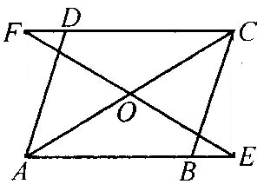
【思路点拨】要证明AC、EF互相平分，只需证明AC、EF是某一平行四边形的两条对角线即可，这样，本题就转化为证明四边形AECF是平行四边形的问题了．
【答案与解析】
证明：方法一：连接AF、CE，ABCD中，AB＝DC，AE∥CF．
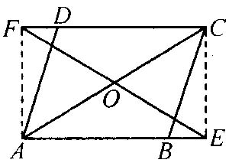
∴ ∠CFE＝∠AEF．
又∵ DF＝BE，∴ CF＝AE，
而EF＝FE，∴ △CFE≌△AEF，
∴ ∠CEF＝∠AFE，∴ CE∥AF，
∴ 四边形AECF是平行四边形．
即AC与EF互相平分．
方法二：连接AF、CE，在ABCD中，DCAB．
∵ DF＝BE，∴ CF＝AE，∴ CFAE，
∴ 四边形AECF为平行四边形，即AC、EF互相平分．
【总结升华】(1)本题也可直接证△COF≌△AOE，利用其他的判定方法来证，在本题中，证法二相对来说比较简单．(2)由于平行四边形的判定方法较多，所以经常出现可用多种方法证明，此时应选择简单的方法．
举一反三：
【变式】以锐角△ABC的边AC、BC向形外作等边△ACD、等边△BCE，作等边△ABF，连接DF、CE如图所示．求证：四边形DCEF是平行四边形．
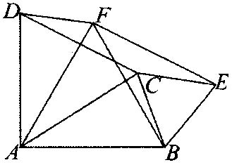
【答案】
证明：在等边△ADC和等边△AFB中
∠DAC＝∠FAB＝60°．
∴ ∠DAF＝∠CAB．
又∵ AD＝AC，AF＝AB．
∴ △ADF≌△ACB(SAS)．
∴ DF＝CB＝CE．
同理，△BAC≌△BFE，∴ EF＝AC＝DC．
∴ 四边形DCEF是平行四边形(两组对边分别相等的四边形是平行四边形)．
3、（2017秋•海宁市校级月考）如图，口ABCD中，∠ABC=60°，E、F分别在CD和BC的延长线上，AE∥BD，EF⊥BC，EF=3，则AB的长是___________．
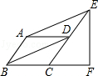
【思路点拨】根据直角三角形性质求出CE长，利用勾股定理即可求出AB的长．
【答案】．
【解析】
解：∵四边形ABCD是平行四边形，
∴AB∥DC，AB=CD，
∵AE∥BD，
∴四边形ABDE是平行四边形，
∴AB=DE=CD，
即D为CE中点，
∵EF⊥BC，
∴∠EFC=90°，
∵AB∥CD，
∴∠DCF=∠ABC=60°，
∴∠CEF=30°，
设CF=x，则CE=2x，
勾股定理得，x+3=（2x），解得x=，
∴CE=2，
∴AB=，
故答案为：．
【总结升华】本题考查了平行线性质，勾股定理，含30度角的直角三角形性质等知识点的应用，此题综合性比较强．
类型三、构造平行四边形，应用性质
4、在等边三角形ABC中，P为ΔABC内一点，PD∥AB，PE∥BC，PF//AC，D，E，F分别在AC，AB和BC上，试说明：PD＋PF＋PE＝BA.
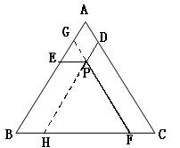
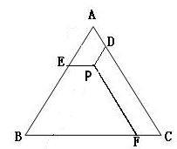
【答案与解析】
解：延长FP交AB于G, 延长DP交BC于H，
∵四边形AGPD，EBHP为平行四边形，
∴PD＝AG，PH＝BE.ΔGEP，ΔPHF为等边三角形
∴PF＝PH＝BE, PE＝GE,
∴PD＋PF＋PE＝AG＋BE＋GE＝AB.
【总结升华】添加辅助线构造平行四边形是当题目中有平行关系的条件时经常使用的方法.

